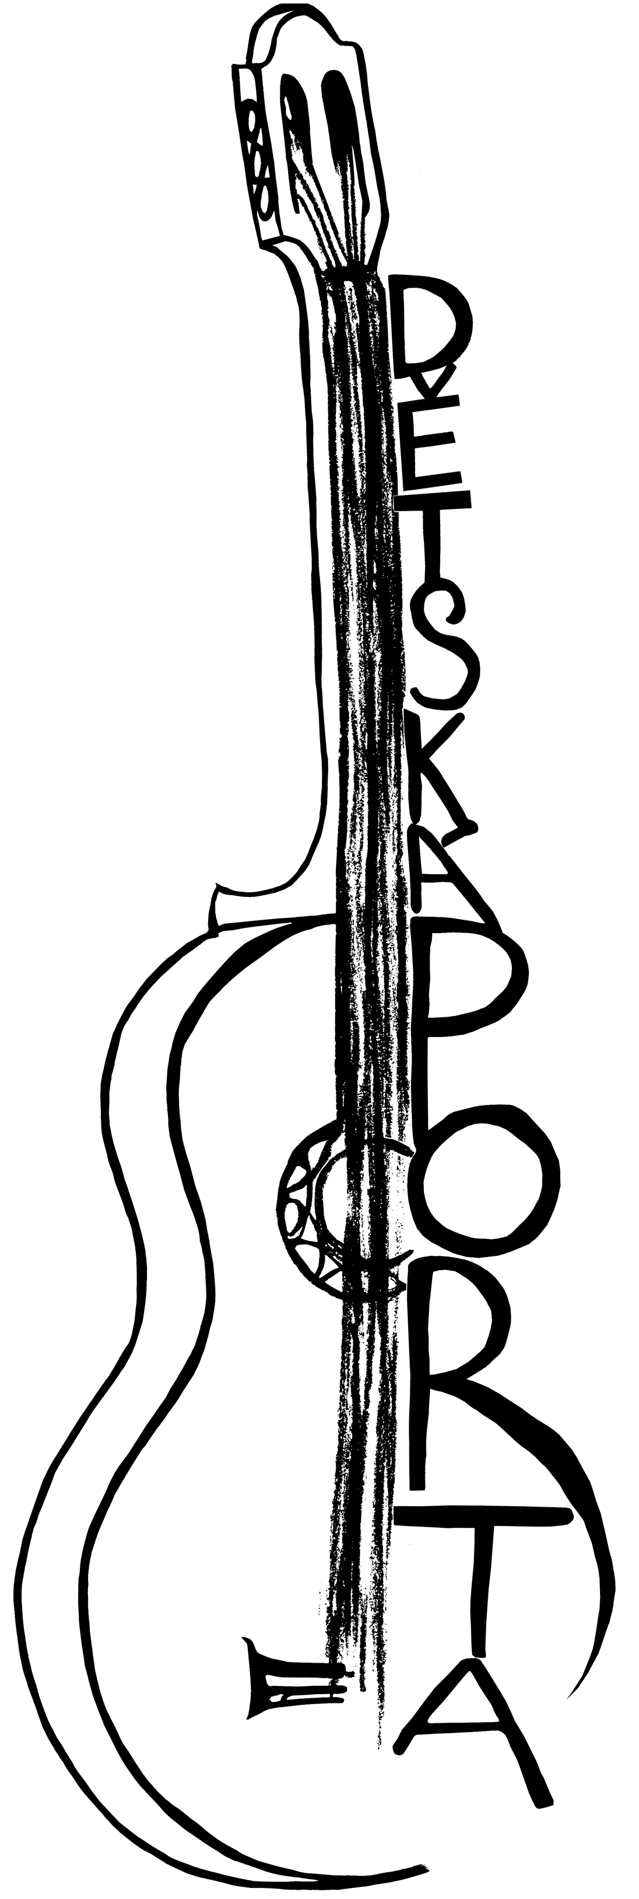

Předběžné propozice republikového finále

(www..detskaporta.cz)

1. REPUBLIKOVÉ FINÁLE DĚTSKÉ PORTY, XXII. ročník (dále jen RF)
1. 1. MÍSTO KONÁNÍ
Divadlo „Za plotem“, Praha 8 – Bohnice, Ústavní 249, (areál psych. léčebny)

1. 2. TERMÍN KONÁNÍ
30. ledna – 2. února 2014 (Pá – Ne o pololetních prázdninách šk. roku 2013/2014), přičemž soutěžními dny jsou pátek a sobota.

1. 3. POŘADATEL RF
Pořadatelem RF je PIONÝR – 96. PS Veselí Medvědi, korespondenční adresa: Kostelní 173, 289 12 Sadská, IČ 68407114 (www.veselimedvedi.cz)

2. PODMÍNKY ÚČASTI V RF
2. 1. PROGRAM VYSTUPUJÍCÍCH
Soutěžící by měl mít připravené krátké úvodní slovo a spojovací texty mezi skladbami v délce maximálně jedné minuty. Skupina si také připraví nástup na jeviště tak, aby mohla být instalována v průběhu úvodního slova (nepočítá se čas techniků).

2. 2. HUDEBNÍ NÁSTROJE A OZVUČENÍ
Soutěžící interpreti používají výhradně vlastní hudební nástroje, vč. bicích a kláves. Pořadatel RF zajišťuje zvukový aparát včetně obsluhy (aparát nezahrnuje kytarová ani basová komba).

2. 3. STARTOVNÉ
Podmínkou účasti v RF je úhrada startovného. Částka činí 100 Kč za každého účastníka a je splatná nejpozději v den konání RF, nejlépe pak převodem na účet u ČSOB č.: 152047780/0300. Variabilním symbolem platby je číslo přihlášky, které tvoří konstantní trojčíslí dané místem absolvování oblastního kola a datum narození soutěžícího nebo vedoucího formace v daném formátu.

3. PŘIHLÁŠKY A PRŮBĚH RF
  - FORMA PŘIHLÁŠKY
Přihláška do RF se zasílá v elektronické podobě vyplněním formuláře na oficiálních stránkách soutěže www.detskaporta.cz, (v odkazu republikové finále). Pro odeslání přihlášky je nutností vyplnit všechny kolonky označené jako povinné. Vhodné je i připojení fotografie. Soutěžící mladší 18 ti let musí mít souhlas zákonného zástupce. Ve výjimečných případech může být akceptována i přihláška zaslaná na e-mail detskaporta@detskaporta.cz nebo na korespondenční adresu pořadatele: PIONÝR, 96. PS Veselí Medvědi, Kostelní 173, 289 12 Sadská.

  - TERMÍN PRO PODÁNÍ PŘIHLÁŠKY
Nejzažší termín pro doručení přihlášky pořadateli RF je 4. ledna 2014. Výjimku je možné učinit po předchozí telefonické domluvě s pořadatelem RF.

3. 3. POČET SKLADEB
Stanovený počet soutěžních skladeb pro RF je 3. Ve zvláštních případech si může porota vyžádat doplňkovou skladbu.

3. 4. AUTORSKÁ ČÁST SOUTĚŽE
Jednotlivec nebo skupina mohou přihlásit do soutěže 1 - 3 vlastní skladby. Pro zařazení do soutěže je nutné zaslat pořadateli RF e-mailem texty skladeb, v záhlaví doplněné o jména a věk autorů a soutěžní kategorii. Texty se zasílají formou přílohy připojené k elektronické přihlášce, případně i e-mailem na adresu detskaporta@detskaporta.cz, nejpozději však 3 týdny před začátkem soutěže. K elektronické přihlášce je vhodné připojit i demo nahrávku například ve formátu MP3. V případě, že nebudou splněny výše uvedené podmínky, nemusí být skladby do soutěže zařazeny.

- ZAŘAZENÍ DO KATEGORIÍ A ROZPIS VYSTOUPENÍ
  - Při RF jsou soutěžící zařazováni do věkových kategorií, ve kterých absolvovali oblastní kolo, pokud byli zařazeni správně.
  - Dramaturgický plán soutěže, (rozpis jednotlivých kategorií), bude vyvěšen na stránkách soutěže 14 dnů před zahájením soutěže, ihned po zpracování všech došlých přihlášek. Jednotlivá pořadí vystoupení v kategoriích určuje výhradně dramaturg soutěže, a to zpravidla v předvečer soutěže, po zapracování aktuálních změn.
  - Soutěžící (formace) se musí zaprezentovat nejpozději v den, kdy daná kategorie soutěží.

5. HODNOCENÍ SOUTĚŽNÍHO VYSTOUPENÍ RF
5. 1. Každá soutěžící formace je hodnocena porotou průběžně. Soutěžící se mohou dotazovat porotců na svá vystoupení případně na rady po skončení dané kategorie.
5. 2. HODNOCENÍ INTERPRETACE
Porota hodnotí interpretaci každé předvedené skladby samostatně podle následujících kritérií:
- výběr a úroveň skladeb
- rytmus skladby a jeho dodržování
- technické zvládnutí skladby
- aranže, využití instrumentů a zpěváků
5. 3. DOPLŇUJÍCÍ HODNOCENÍ
- nástup na jeviště a organizace vystoupení
- úroveň scénáře a jeho dodržení
- celkový dojem z vystoupení
5. 4. HODNOCENÍ INSTRUMENTALISTŮ A ZPĚVÁKŮ
V průběhu soutěže mohou být porotou vybráni k ocenění instrumentalisté, kteří nadprůměrně zvládají své nástroje. Rovněž tak může být ohodnocen i zpěvák, který zvládne nadprůměrně a osobitě soutěžní skladby.
5. 5. ZLATÁ DĚTSKÁ PORTA
Porota RF má možnost udělit tuto prestižní cenu na základě mimořádného výkonu.

6. POROTA RF
Porota soutěže, kterou tvoří zpravidla tři odborníci a dva laici, je zodpovědná za objektivitu rozhodování a stanovené výsledky. Její předseda a ředitel soutěže odpovídají za výsledkovou listinu.

7. VYHLÁŠENÍ VÍTĚZŮ A CENY PŘI RF
7. 1. Slavnostní vyhlášení vítězů všech kategorií RF Dětské Porty probíhá na závěr, zpravidla v poslední den soutěže.
7. 2. V případě, že úspěšný soutěžící není zastoupen při vyhlášení, nemá organizátor RF povinnost zasílat
případné ceny a uznání poštou.

8. UBYTOVÁNÍ A STRAVOVÁNÍ
Pořadatel RF nabízí v průběhu konání soutěže možnost ubytování, stravování a některých dalších služeb do naplnění limitované kapacity. Podrobnosti viz Ubytování .

9. ZÁVĚREČNÁ USTANOVENÍ
9. 1. Odesláním přihlášky dává soutěžící, resp. jeho zákonný zástupce organizátorovi RF souhlas s pořízením fotografií, videozáznamu a zvukových nahrávek k následné propagaci soutěže a k umístění na oficiálních stránkách soutěže.
9. 2. Přihlášením do soutěže nevzniká účastníkovi RF žádný nárok na úhradu nákladů s tímto spojených, rovněž tak nevzniká nárok na úhradu honoráře či cestovného.
9. 3 V případě odhlášení z RF před samotným zahájením soutěže z důvodu nemoci, vážných rodinných důvodů apod., bude účastníkovi vráceno startovné v plné výši, pokud již bylo uhrazeno a pokud o to požádá.
9. 2. Pořadatel RF si vyhrazuje právo změnit propozice z organizačních důvodů.

